华润新能源（睢宁）有限公司一期风电项目配套110kV升压站工程竣工
环境保护验收调查表

建设单位：华润新能源（睢宁）有限公司

编制单位：华润新能源（睢宁）有限公司

2022年1月

建设单位：华润新能源（睢宁）有限公司
法定代表人：王毅
编制单位：华润新能源（睢宁）有限公司
法定代表人：王毅

项 目 负 责 人：巩晨宇

编制单位：华润新能源（睢宁）有限公司
电话：13952217056
传真：——
邮编：221200
地址：睢宁县高作镇官杨村
建设单位：华润新能源（睢宁）有限公司
电话：13952217056
传真：——
邮编：221200
地址：睢宁县高作镇官杨村

目录

表一 项目总体情况 3
表二调查范围、因子、目标、重点 4
表三验收执行标准 5
表四工况概况（附示意图） 6
表五 主要污染源、污染物处理和排放流程 8
表六环境影响评价回顾 10
表七 建设项目环评报告表审批部门审批决定 11
表八 验收监测质量保证及质量控制 13
表九环境保护措施执行情况 17
表十 环境影响调查 18
表十一 验收调查结论及建议 20
附件1、项目地理位置图 21
附件2、建设项目周边概况图 22
附件3、建设项目平面布置图 23
附件4、建设项目竣工环境保护“三同时”验收登记表 24
附件5、建设项目环保审批意见 25
附件6、验收监测报告 27
附件7、验收意见及签到表 42

表一 项目总体情况
建设项目名称 | 华润新能源（睢宁）有限公司一期风电项目配套110kV升压站工程
建设单位名称 | 华润新能源（睢宁）有限公司
建设项目性质 | 新建√ 改扩建 技改 迁建（划√）
建设地点 | 睢宁县高作镇官杨村
环境影响报告表名称 | 华润新能源（睢宁）有限公司一期风电项目配套110kV升压站工程
环境影响报告编制单位 | 江苏玖清玖蓝环保科技有限公司
初步设计单位 | /
环评审批部门 | 徐州市生态环境局 |  | 审批文号及时间 | 徐环辐（表）审[2020]029号
初步设计审批部门 | / |  | 审批文号及时间 | /
环境保护设计单位 | / |  | 环境保护设施施工单位 | /
验收调查单位 | 华润新能源（睢宁）有限公司 |  | 调查日期 | 2020年11月
设计生产规模 | 主变容量50MVA |  | 建设项目开工日期 | 2020年8月
实际生产规模 | 主变容量50MVA |  | 调试日期 | 2021年12月23日－12月26日
验收调查期间生产规模 | 正常工况 |  | 验收工况负荷 | 正常工况
投资总概算 | 2781.4万元 | 环保投资总概算 | 38万元 | 比例 | 1.37%
实际总投资 | 2781.4万元 | 实际环保投资 | 38万元 | 比例 | 1.37%
项目建设过程简述（项目立项－调试） | 2020年4月徐州市发展和改革委员会出具《市发展改革关于同意变更华润新能源（睢宁）有限公司一期风电项目建设内容的批复》（徐发改核发[2020〕6号），准许本项目实施。  2020年7月8日徐州市生态环境局对主体工程环评报告表进行了审批，《关于华润新能源（睢宁）有限公司睢宁县一期风电项目环境报告表》（徐州市生态环境局，徐睢环项表[2020]5号）。  2020年8月11日徐州市生态环境局对《华润新能源（睢宁）有限公司一期风电项目配套110kV升压站工程》环评报告表进行了审批，（徐州市生态环境局，徐环辐（表）审[2020]029号）。  2020年11月，华润新能源（睢宁 ）有限公司对该项目实施竣工环境保护验收调查工作。

表二调查范围、因子、目标、重点
调查范围 | 根据本工程环评报告表中的评价范围，确定验收调查范围如下：  1、 生态环境影响： 厂界围墙外100m范围内区域；  2 、 声环境影响： 厂界外100m范围内的区域；  3 、 水环境影响： 项目无产生废水；  4 、 公众意见： 项目附近的公众；
调查因子 | 1 、生态环境：调查施工中植被遭到破坏和进行恢复的情况，以及工程占地类型和实  际占地情况，临时占地的恢复情况；  2 、声环境：厂界噪声；  3、水环境：废水处理设施运行情况， 废水排放量及排放去向；  4、固体废弃物：施工期和运行期固体废物；  5、升压站工频电场、工频磁场
环境敏感目标 | 根据现场调查，本工程评价范围内没有自然保护区、风景名胜区、世界文化和自然遗产地、海洋特别保护区、饮用水水源保护区等环境敏感区。对照《江苏省国家级生态保护红线规划》，本工程评价范围内不涉及江苏省国家级生态保护红线；对照《省政府关于印发江苏省生态空间管控区域规划的通知》，本工程评价范围内不涉及江苏省生态空间保护区域。本工程升压站评价范围内无电磁环境和声环境保护目标。
调查重点 | 本次调查内容有工程施工期对施工作业区域造成的生态影响及生态恢复情况以 及试运营期造成的大气环境、声环境、水环境影响、固废影响，环境影响报告表及批 复中提出的各项环境保护措施落实情况及其有效性。  本次调查的重点为：工程试运营期造成的声环境、工频电场和工频磁场环境影响。

表三验收执行标准

3.1厂界环境噪声执行标准
表1.1 噪声排放限值
项目所在地 | 昼 间 | 夜 间 | 依 据
升压站 | 55dB（A） | 45dB（A） | 《工业企业厂界环境噪声排放标准》（GB12348-2008）1类标准
备注 | 北厂界离G2515距离35m，北厂界执行（GB12348-2008）4a类标准

3.2工频电场、工频磁场执行标准
表1.2 工频电场、工频磁场排放限值
项目所在地 | 工频电场 | 工频磁场 | 依 据
升压站 | 4000V/m | 100μT | 《电磁环境控制限制》（GB8702-2014）表1标准
备注 | /

3.3 固废执行标准
本项目产生的固废执行《中华人民共和国固体废物污染环境防治法》（2016年11月7日修订）。

表四工况概况（附示意图）
4.1工程建设内容
本项目位于睢宁县高作镇官杨村。本项目为满足风电场电力输出需求，配套建设1座110kV升压站，主变容量为50MVA，电压等级为110/35kV。升压站内拟建1座事故油池，油池容积为40m³。
华润新能源（睢宁）有限公司成立于2019年7月12日，其主营业务为太阳能发电、风力发电、生物质能发电、新能源发电工程开发、设计、建成、运营及电力销售：新能源发电技术推广服务等。该公司投资2781.4万元人民币于睢宁县高作镇官杨村建设华润新能源（睢宁）有限公司一期风电项目配套110kV升压站工程，建设主要内容为：新建1座110KV升压站和升压站内拟建1座事故油池，油池容积为40m³；升压站运行时产生工频电场、工频磁场及噪声影响。公司于2020年7月份委托江苏玖清蓝环保科技有限公司编制了《华润新能源（睢宁）有限公司一期风电项目配套110kV升压站工程环境影响报告表》，该项目于2020年8月11日通过徐州市生态环境局（徐环辐（表）审【2020】029号），本项目110kV升压站运行时产生工频电场、工频磁场及噪声影响。项目投资概算为2781.4万元人民币，其中环保投资38万人民币，占总投资比例为1.37%；实际总投资2781.4万元人民币，其中环保投资约38万元，占总投资比例为1.37%。
本项目不设置固定人员。
本项目产品方案见表4.1-1，能源消耗情况见表4.1-2。
表4.1-1 项目产品方案表
主体工程 | 产品名称 | 设计能力 | 实际能力 | 年运行时数（h）
110kV升压站 | 电 | 主变量50MVA，电压等级110/35kV | 主变量50MVA，电压等级110/35kV | 8760
表4.1-2 项目能源消耗情况表
名称 | 环评消耗量 | 调试期间消耗量
水（吨/年） | 少量 | /
电（千瓦时/年） | 少量 | /
燃气（标立方米/年） | / | /
燃油（吨/年） | / | /
燃煤（吨/年） | / | /
其它 | / | /
备注 | /

4.2 主要生产工艺及污染物产出环节流程
项目实际生产工艺同环评一致，见下图4.1。
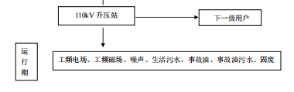

4.1升压站工艺流程及污染环节
升压站产污分析：
升压站的运行中，会形成一定强度的工频电场、工频磁场。升压站的主变和高压配电装置在运行时，由于电压等级较高，带电结构中存在大量的电荷，因此会在周围产生一定强度的工频电场，同时由于电流的存在，在带电结构周围会产生交变的工频磁场。110kV升压站的主变压器会产生噪声。
4.3 项目变动情况环境影响分析
表4.3项目变动情况一览表
类别 | 苏环办〔2020〕688号文中重大变动清单 | 本项目变化情况
性质 | 1、主要产品品种发生变化（变少的除外） | 无
规模 | 2、生产能力增加30%及以上 | 无
 | 3、配套的仓储设施（储存危险化学品或其他环境风险大的物品）总储存量容量增加30%及以上 | 无
 | 4、新增生产装置，导致新增污染因子或污染物排放量增加；原有生产装置规模增加30%及以上，导致新增污染因子或污染物排放量增加 | 无
地点 | 5、项目重新选址 | 无
生产  工艺 | 6、新增产品品种或生产工艺 | 无
 | 7、物料运输、装卸、贮存方式变化，导则大气污染物无组织排放量增长10%以上。 | 无
环境保  护措施 | 8、废水、废气的防治措施发生改变 | 无
 | 9、新增废气主要排放口、废水直接排放口 | 无
 | 10、噪声、土壤剧哦地下水污染防治措施改变 | 无
 | 11、固体废物利用处置方式由委外处置改为自行利用处置 | 无
 | 12、事故废水暂存能力或拦截设施变化，导致环境风险防范能力弱化或降低 | 无
结论 | 对照（苏环办〔2020〕688号），本项目无重大变化。

表五 主要污染源、污染物处理和排放流程
5.1 废水
本项目没有安排工作人员值守，只有日常巡检人员，无废水产生。
5.2 废气
风力发电是一种不消耗矿物能源、比较清洁的生产项目，在生产运行过程中不产生废气。
5.3 厂界环境噪声
本项目噪声来源来自于自主变压器。采取选用低噪声设备、安装基础减振、隔声降噪等措施。本次验收监测在升压站设置了4个噪声监测点位（N1～N4）。
5.4 固体废弃物
本项目营运期产生的固废主要废变压器油、废旧蓄电池。废变压器油、废旧蓄电池属于危废，交由有资质单位处理。本项目固（液）体废物种类、产生量以及去向见表5.1。
表5.1本项目固（液）体废物种类、产生量以及去向表
序号 | 名称 | 产生工序 | 废物代码 | 环评产生量（t/a） | 调试期间产生量（t/月） | 实际产生量（t/a） | 处理方式
1 | 废旧蓄电池 | 更换电池 | HW49  900-044-49 | 10t/次（仅发生变压器油泄漏事故年份） | / | / | 交由有资质单位处理
2 | 废变压器油 | 更换电池 | HW08  900-220-08 | 2（10年） | / | /
备注 | 1、实际产生量以调试期间用量折算得出，年产生量为预估量。

5.5电磁环境

升压站在运行时，会形成一定强度的工频电场、工频磁场。升压站的主变和高压配电装置在运行时，由于电压等级较高，带电结构中存在大量电荷。因此会在周围产生一定强度的工频电场，同时由于电流的存在，在带电结构周围会产生交变的工频磁场。本次验收在升压站设置了4个工频电场、工频磁场点位。
5.6环保设施投资及“三同时”落实情况
本项目实际总投资2781.4万元人民币，其中环保投资约38万元，占总投资比例为1.37%。
表5.2 建设项目环保“三同时”检查一览表
项目名称 | 华润新能源（睢宁）有限公司一期风电项目配套110kV升压站工程
 | 环评预估 |  | 实际建设
 | 类别 | 投资（万元） | 类别 | 投资（万元）
噪声 | 主变降噪 | 10 | 主变降噪 | 10
生态恢复 | 周边绿化生态恢复 | 5 | 周边绿化生态恢复 | 5
风险防控 | 事故油池 | 3 | 事故油池 | 3
其他 | / | 20 | / | 20
合计 | / | 38 | / | 38

表六 环境影响评价回顾

6.1环境影响评价的主要环境影响预测及结论（生态、声、大气、水、振动、电磁、固体废物等）
1、水环境
本工程不产生废水。
2、声环境
110kV升压站运营器的噪声主要来自变压器。根据预测，变压器噪声对周边声环境的影响很小，可满足国家《声环境质量标准》关于环境噪声限值的1类标准要求。项目区周围无敏感点。因此，运营期的噪声对周围的声环境影响很小。
3、固体废物
本次项目投产运行后，其固废排放仅为生活垃圾，委托环卫部门统一收集处理，对周围环境影响很小。废铅蓄电池、废液压油由有资质的单位处理。
4、电磁辐射
本项日使用的110kV升压站的电气设备进行合理布局，保证导体和电气设备安全距离，选用具有抗干扰能力的设备，设置防雷接地保护装置。
通过以上分析可知，项目110kV升压站工程运行后产生的工频电场强度、工频磁感应强度满足推荐限值要求，对周围环境影响很小。
5、生态恢复
本项目建设后，进行了植被的绿化的种植和生态的绿化，对周边的生态环境影响较小。

表七 建设项目环评报告表审批部门审批决定
7.1 建设项目环评报告表的主要结论及建议
《华润新能源（睢宁）有限公司一期风电项目配套110kV升压站工程环境影响报告表》中对污染防治措施的要求见表7.1。
表7.1 环境影响报告表中的要求
序号 | 环评报告中的要求
1 | 废水 | 无
2 | 废气 | 无
3 | 噪声 | 本项目对产生噪声设备进行了合理的布局，同时采取降噪、消声、绿化及吸声等降噪措施，升压站噪声达到《工业企业厂界环境噪声排放标准》（GB12348-2008）1类标准要求。
4 | 固废 | 本项目对其产生的固废进行分类收集后，危废均由维修人员带回。以上各种固废做到100%处理，零排放，对周围环境不会带来二次污染及其他影响。
5 | 工频电场、工频磁场 | 本项目升压站电气设备布置严格按照环保要求及设计规范建设，升压站工频电场、工频磁场 达到《电磁环境控制限值》（CB8702-2014）表1标准要求
总结论：
本项目符合国家、地方法律法规和产业政策要求；其拟选厂址符合当地总体规划和环保规划要求；固体废物全部得到有效利用或妥善处置；项目采取的污染防治措施可行有效，项目实施后污染物可实行达标排放，项目建设对环境的影响较小。
建议和要求：
（1）要求：
①上述评价结论是根据建设方提供的生产规模、地点及与此对应的排污情况的基础上进行的，如果生产品种、规模和排污情况有所变化，建设单位应按照环保部门的要求另行申报。
②建设单位在项目实施过程中，务必认真落实各项治理措施，加强对环保设施的运行管理，制定有效的管理规章制度，落实到人。建设单位应十分重视引进和建立先进的环保管理模式，完善管理机制，强化职工自身的环保意识。
（2）建议：
建设项目运营后需要在以下几个方面加强管理：
①尽量选择低噪声设备，且加强对设备及噪声防治措施的维护保养，使其始终达到应有的效果，尽最大可能减少噪声对周围环境的影响。
②加强对生态环境的管理，严格按照徐州市的相关要求执行。
③加强业务培训和宣传教育工作，使每个员工树立节能意识、环保意识；做好与周边居民的沟通协调工作，避免引起纠纷。
④严格执行“三同时”政策。
7.2审批部门审批决定
本项目于2020年8月11日通过徐州市生态环境局（徐环辐（表）审[2020]029号），具体审批意见如下：
华润新能源（睢宁）有限公司：
你公司报送的《华润新能源（睢宁）有限公司一期风电项目配套110kV升压站工程环境影响报告表》（以下简称《报告表》）收悉，经研究，批复如下：

该输变电工程属《产业结构调整指导目录（2019年本）》中鼓励发展项目，符合国家产业政策。根据《报告表》评价结论，项目建设具备环境可行性。从环境保护角度考虑，我局同意你公司按《报告表》确定的方案在睢宁县高作镇官杨村建设一期风电项目配套110kV 升压站，户外布置，1台主变压器，主变容量为50MVA，电压等级为110/35kV。
- 在工程建设和运行中认真落实《报告表》所提出的环保措施，确保污染物达标排放，做好以下工作：
- 严格按照环保要求及设计规范建设，确保项目运行期间周边的工频电场、工频磁场、噪声满足环保标准限制要求。

（二）优化站区布置，选用低噪声设备并采取必要的消声降噪措施，确保厂界噪声达到相应环境功能区的要求。
（三）加强施工期环境保护，落实各项环保措施，尽量减少土地占用和植被的破坏，防止发生噪声、扬尘等扰民现象，降低施工队周边环境的影响。
（四）变电站内生活污水经处理后统一清运，不得外排。站内的废旧蓄电池、废变压器油及含油废水应委托有资质的单位回收处理，并办理相关环保手续。
（五）做好与输变电工程相关科普知识的宣传工作，会同当地政府及相关部门对周围居民进行必要的解释、说明、取得公众对本工程建设的理解和支持。
三、项目建设必须严格执行配套的环保设施于主体工程同时设计、同时施工、同时投入使用环保“三同时”制度和竣工环保验收规定。项目建设期间的现场监督管理由徐州睢宁生态环境局负责。
四、本批复自下达之日起五年内有效。项目的性质、规模、地点、拟采取的环保措施发生重点变动的，应重新报批项目的环境影响评价文件。

表八 验收监测质量保证及质量控制
8.1 监测分析方法
表8.1 监测分析方法
类型 | 监测因子 | 分析方法 | 标准编号
工频电场、工频磁场 | 工频电场 | 交流输变工程电磁环境监测方法 | HJ684-2013
 | 工频磁场 | 交流输变工程电磁环境监测方法 | HJ684-2013
噪声 | Leq dB(A) | 工业企业厂界环境噪声排放标准 | GB12348-2008

8.2 监测仪器
表8.2 监测使用仪器
序号 | 仪器名称 | 仪器型号 | 仪器编号 | 检定/校准有效期
1 | 手持式温湿度计 | GRA-ENV-265 | TES-1360A | 校准
2 | 电磁辐射分析仪 | GRA-ENV-406 | SEM-600 | 校准
3 | 声级计 | AWA6228+ | HX-094 | 校准
8.3 噪声监测分析过程中的质量保证和质量控制
测量仪器和校准仪器定期检验合格，并在有效期内使用；每次测量前在测量现场进行声学校准，测量后进行校准验证，其前、后示值偏差小于0.5dB(A）测量结果有效。
表8.3 噪声校准表（单位：dB(A)）
校准日期 | 使用前校准值 | 使用后校准值 | 偏差 | 最大允许偏差值 | 校准结果
2021年  12月23日 | 93.8 | 93.8 | 0 | 0.5 | 合格
2021年  12月24日 | 93.8 | 93.8 | 0 | 0.5 | 合格

8.4 工频电磁场监测内容
本项目升压站运行过程中产生工频电场和工频磁场。
表8.4工频电磁场监测内容表
类别 | 监测点位 | 监测编号 | 监测项目 | 监测频次
工频电磁场 | 厂界四周 | 东南西北 | 工频电场、工频磁场 | 连续监测2天，每天监测1次

8.5 噪声监测内容

表8.5厂界噪声监测内容及频次
监测点位 | 监测编号 | 监测因子 | 监测频次 | 监测方法
东、南、西、北厂界 | N1~N4 | 等效A声级（Leq） | 监测2天，每天昼间监测1次。 | 《工业企业厂界环境噪声排放标准》（GB12348-2008）
备注 | 北厂界靠近G2515，执行（GB12348-2008）4a类标准
本项目噪声具体布设情况见下图8.1。
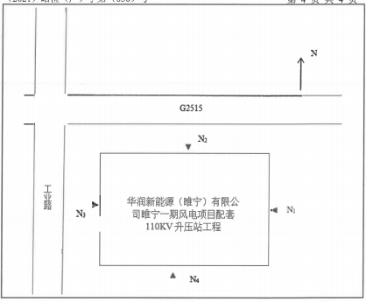

图8.1 噪声监测
8.6 验收监测期间生产工况
2021年12月23日－26日验收期间，项目正常运行，符合验收监测工况要求。
8.7 验收监测结果
8.7.1 工频电磁场监测结果
表8.6 工频电磁场监测结果表
检测点 | 采样时间 | 检测项目 | 检测结果 | 参考标准限值 | 单位
东厂界外5m | 2021年12月25日 | 工频电场 | 195.42 | 4000V/m | 达标
 |  | 工频磁感应强度 | 0.0138 | 100μT | 达标
 | 2021年12月26日 | 工频电场 | 256.74 | 4000V/m | 达标
 |  | 工频磁感应强度 | 0.0103 | 100μT | 达标
南厂界外5m | 2021年12月25日 | 工频电场 | 2.48 | 4000V/m | 达标
 |  | 工频磁感应强度 | 0.0296 | 100μT | 达标 | V/m
 | 2021年12月26日 | 工频电场 | 2.29 | 4000V/m | 达标
 |  | 工频磁感应强度 | 0.0198 | 100μT | 达标
西厂界外5m | 2021年12月25日 | 工频电场 | 0.48 | 4000V/m | 达标
 |  | 工频磁感应强度 | 0.0102 | 100μT | 达标
 | 2021年12月26日 | 工频电场 | 0.53 | 4000V/m | 达标
 |  | 工频磁感应强度 | 0.0080 | 100μT | 达标
北厂界外5m | 2021年12月25日 | 工频电场 | 6.58 | 4000V/m | 达标
 |  | 工频磁感应强度 | 0.0118 | 100μT | 达标
 | 2021年12月26日 | 工频电场 | 4.60 | 4000V/m | 达标
 |  | 工频磁感应强度 | 0.0252 | 100μT | 达标
根据表8.6，监测结果表明，验收监测期间，运营期间工频电场、工频磁场满足《电磁环境控制限值》（GB8702-2014）表1标准。
8.7.2 噪声监测结果
表8.7 厂界噪声监测结果
点位  监测时间 |  | 东厂界（N1）  dB(A) | 南厂界  （N2）  dB(A) | 西厂界（N3）  dB(A) | 北厂界（N4）  dB(A) | 1类区标准dB(A) | 4a类标准dBA | 评价
2021-12-23 | 昼间 | 53.7 | 53.5 | 52.9 | 59.1 | 55 | 70 | 达标
 | 夜间 | 42.5 | 41.4 | 43.6 | 52.4 | 45 | 55 | 达标
2021-12-24 | 昼间 | 52.5 | 51.9 | 53.0 | 58.8 | 55 | 70 | 达标
 | 夜间 | 44.7 | 42.8 | 43.7 | 51.9 | 45 | 55 | 达标
气象参数 |  | 2021年12月23日昼间风向：东；风速：1.9m/s；天气：晴；  夜间风向：东；风速：1.7m/s；天气：晴；  2021年12月24日昼间风向：东；风速：2.2m/s；天气：多云；夜间风向：东；风速：2.3m/s；天气：多  2021年12月23日测风塔10米高处昼间风速：3.31m/s；夜间风速：4.01m/s；  2021年12月24日测风塔10米高处昼间风速：3.67m/s；夜间风速：4.05m/s。  2021年12月23日轮毂高度昼间风速：3.40m/s；夜间风速：3.88m/s。  2021年12月24日轮毂高度昼间风速：4.07m/s；夜间风速：4.28m/s。
备注 |  | 验收监测期间，生产工况正常。项目东、西、南厂界执行（GB12348-2008）1类标准，北厂界执行（GB12348-2008）4a类标准。

根据表8.7，监测结果表明，验收监测期间，运营期间生产工况正常。项目东、西、南厂界满足（GB12348-2008）1类标准，北厂界满足（GB12348-2008）4a类标准。

表九 环境保护措施执行情况
项目  阶段 |  | 环境影响报告表及审批文  件中要求的环境保护措施 | 环境保护措施的落实情况 | 措施的执行效果及  未采取措施的原因
施工期 | 生态保护措施 | 要做好植被保护和生态恢  复工作，落实环评中的绿化  措施，防止造成生态破坏和  水土流失 | （1）施工完毕后及时进行绿化，绿化率达25％。目前植被生长良好。  （2）开挖产生的土方就地平整， 无弃方， 按原地貌进 行了平整， 并进行了植被恢复。 | 减缓了生态环境影响，地表  及时进行了覆土和绿化，目  前绿化带植物生长情况良好。
 | 噪声  环境保护  措施 | 施工期噪声执行《建筑施工场界噪声限值》(GB12523-90）相关标准。 | 据调查，本工程尽量选用低  象  噪声的施工机械，在施工期  间混凝土搅拌安排在现场  施工， 采用商品混凝土； 合  理布局施工设备、安排施工  活动时间，尽量避免夜间施  工，减少了施工噪声扰民现 | 已落实，控制施工时间， 设  备选用合理， 噪声对周边环境影响较小。
 | 大气环境保护措施 | 对干燥的作业面适当喷水，使作业面保持一定的湿度，减少扬尘量。 | 据调查， 施工期间， 在干燥天气时， 施工单位对施工工地及车辆行驶的路面进行  了洒水；运输沙土等易起尘  的建筑材料时做到了加盖  篷布； 尽量避免了建材的露  天堆放。 | 经调查， 项目施工期间， 对  施工工地及车辆行驶的路  面进行了洒水， 减少了扬尘  对周边居民的影响。
 | 水环境保护措施 | / | 施工人员生活污水经临时生活区设置的化粪池处理后回用于农田灌溉。 | /
运行期 | 噪声  环境保护  措施 | 对产生噪声的设备需采取合理布局、隔音、消声、减振等措施，厂界噪声执行  《工业企业厂界噪声标准》(GB12348—2008)1类标准。 | 据调查，工程在设备选型上选择低噪声变压器，并且已制定相关计划对设备进行定期维护保养，以免因电器设备老化产生机械噪声。 | 运营期：根据声环境监测结  果，厂界噪声均符合工业  企业厂界噪声标准  （GB12348-90）中1类标准
 | 水环境保  护措施 | 按照“雨污分流，清污分流  的要求， 建设厂区排水系统， 各类废水要全部经过一  体化生活废水处理设施处  理达绿化用水标准后回用  于区域内绿化浇灌，严禁排  入周围水体。 | 据调查，项目区不产生生活  污水和生产废水。项目区雨  水经排水渠汇集后排入附  近沟渠； | 项目区值守人员较少，平时  生活于苏美达上电发电有  限公司生活区内，生活污水  经化粪池预处理后用于农  田灌溉，不外排，对周围水  环境无影响。
 | 大气环境 | / | / | 经调查，项目运营期内无较大影响

表十 环境影响调查
施工期 | 生态影响 | 施工完毕后，施工道路沿线及时进行了恢复及绿化，做好水流流失防护工作，  因此本项目对生态环境影响较小。
 | 环境影响 | （1）环境空气影响  施工期间，在干燥天气时，施工单位对施工工地及车辆行驶的路面进行了洒水；运输沙土等易起尘的建筑材料时做到了加盖篷布。通过采取上述防治扬尘措施，有效防止了工程施工对大气的影响。  （2）水、气、固噪声影响  废水：施工期间生活污水经化粪池处理后回用于农田灌溉，严禁将施工人员生活污水直接排入水体。施工现场不进行砂石料清洗、混凝土搅拌，现场不清洗车辆，雨天禁止施工，产生的施工废水，尽可能就近排入城市污水管网，对施工周边水环境影响较小。  （3）噪声：施工单位选用低噪声设备，合理安排施工时间，在高噪声设备周围设置屏障。  （4）固体废弃物影响  施工建筑垃圾与施工人员生活垃圾由所在地环卫部门统一收集处理后。故施 工期固废对环境无影响。施工建筑垃圾与施工人员生活垃圾由所在地环卫部门统一收集处理后。故施工期固废对环境无影响。
 | 社会影响 | （1）本次验收调查的工程没有拆迁问题。  （2）工程施工区、永久占地及调查范围内未涉及文物古迹。
运行期 | 生态影响 | 绿化率达25％，植被生长良好，工程运行对生态环境无影响。
 | 环境影响 | （1）声环境影响  本次验收调查的项目区厂界噪声符合环评批复的标准，也符合《工业企业厂界环境噪声排放标准》（GB12348-2008）中1类标准要求。  （2）水环境影响  本项目无生产废水的产生。  （3）固体废物环境影响  本项目产生的危废由维修人员带回，因此对周边环境无影响。
 | 社会影响 | 满足睢宁县的用电需要，促进当地经济社会发展。

表十一 验收调查结论及建议
通过对华润新能源（睢宁）有限公司一期风电项目配套110kV升压站工程环境状况调查，对有关技术文件、报告的分析，对工程环保执行情况、环境保护措施的重点调查与监测，以及对项目区监测结果的分析与评价，从环境保护角度对工程提出如下调查结论和建议：
（1）工程基本情况
华润新能源（睢宁）有限公司一期风电项目主要内容、规模以及与环评阶段的工程内容、规模见上表四。项目建设内容同设计方案一致。
（2）环境保护措施落实情况调查
环境影响报告表、批复文件和设计文件中对本工程提出了比较全面的环境保护措施要求，在工程实际建设中和试运营以来环保措施基本已得到落实。
（3）设计、施工期环境影响调查
工程在选择厂址和进行设计的过程中，在考虑附近社会状况和可能产生的环境影响的基础上，对各种环境影响提出了相关对策并落实到工程设计之中。施工单位针对施工期的各类环境影响分别采取了防治措施。
（4）生态环境影响调查
施工完毕后施工便道地表及时进行了绿化，因此项目建设对生态环境影响较小。工程在厂区内进行了绿化，绿化率达到25％以上。目前大部分绿化植物生长良好，取得了较好的防护及景观效果。
（5）声环境影响调查
根据江苏皓翔环境检测有限公司监测报告结果表明，本项目厂界噪声均达到 《工业企业厂界噪声 标准》（GB12348-2008）1 类标准。
（6）工频电场、工频磁场环境影响调查
根据普研（上海）标准技术服务有限公司监测报告结果表明，本项目工频电磁场均达到 《电磁环境控制限值》（GB8702-2014）1 类标准。
（7）环境管理
工程建设、管理有关单位环境保护组织机构健全， 环境保护规章制度比较完善，环评文件中提出 的环境监测计划已落实。
（8）公众意见调查
验收公示期间， 未收到公众关于本次验收工程环境保护方面的反馈意见。
（9）审批手续及资料完备程度
本次验收工程选址、可行性研究、初步设计、环境影响评价审查、审批手续完备，技术资料与环 境保护档案资料齐全。
（10）调查结论
综上所述，本次验收的华润新能源（睢宁）有限公司一期风电项目配套110kV升压站工程符合《建设项目竣工环境保护验收技术指南 生态影响类》（HJ/T394-2007）的有关规定，
具备竣工验收的基本条件， 建议通过竣工环境保护验收。

附件1、项目地理位置图
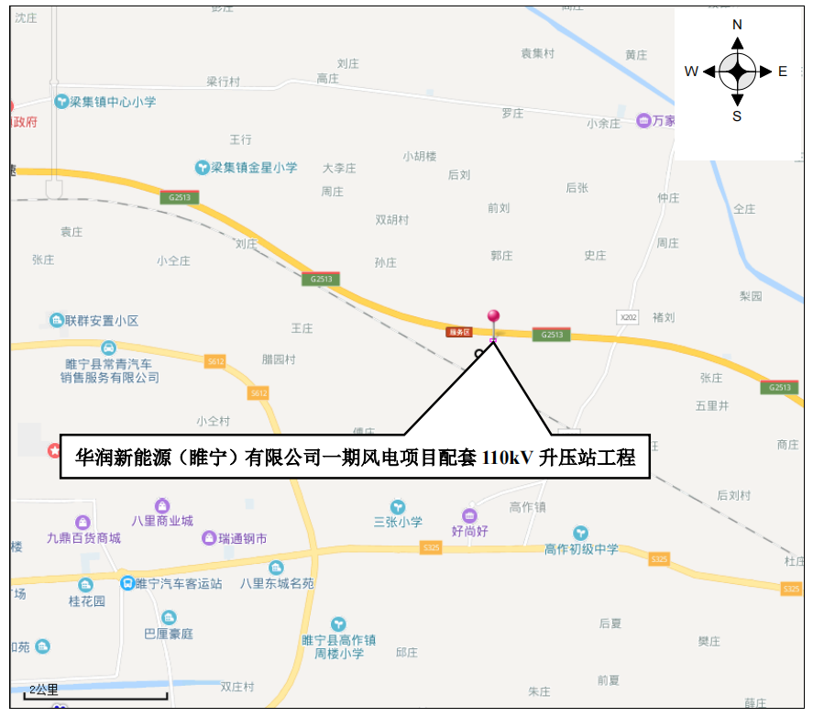

附件2、建设项目周边概况图
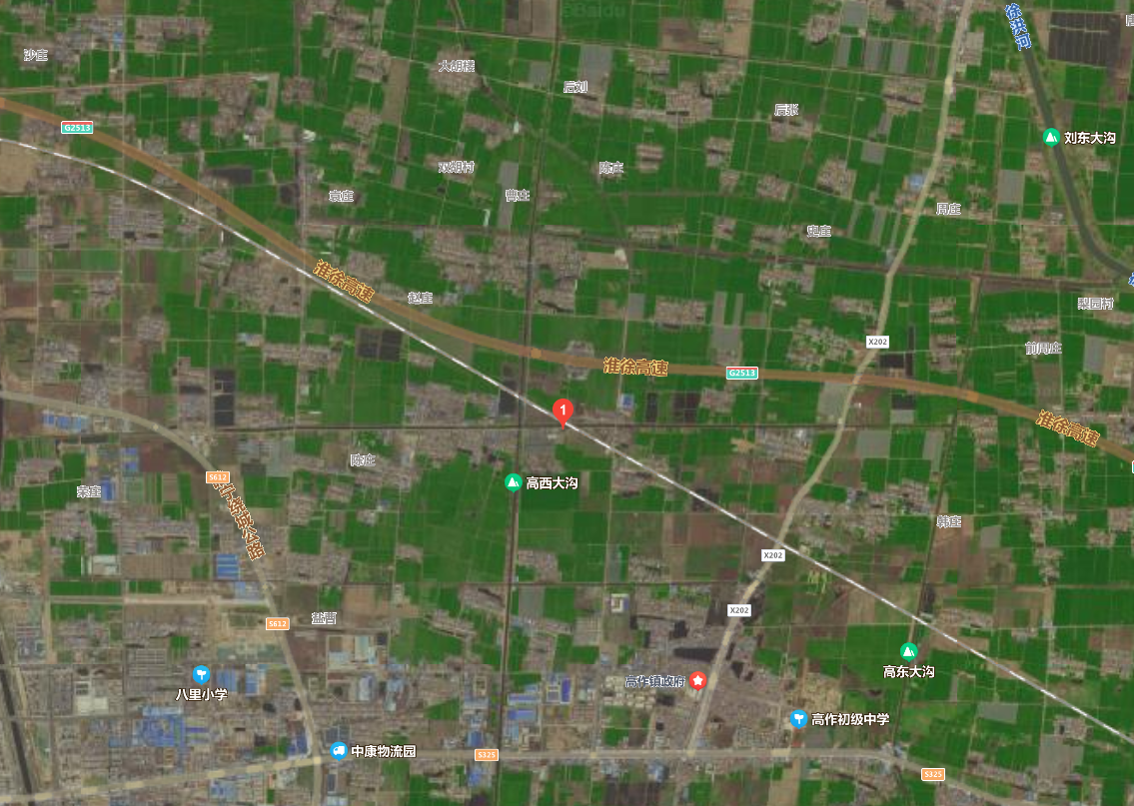
项目所在地

附件3、建设项目平面布置图
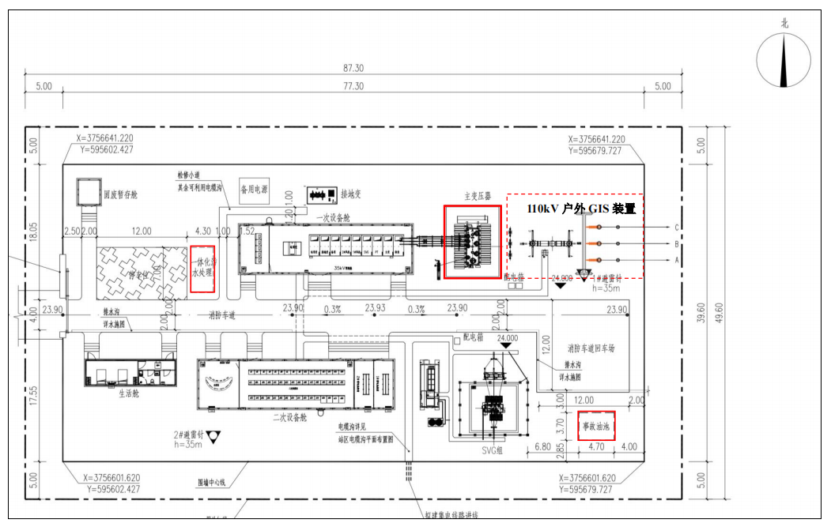

附件4、建设项目竣工环境保护“三同时”验收登记表
填表单位（盖章）： 填表人（签字）： 项目经办人（签字）：
建设项目 | 项目名称 |  | 华润新能源（睢宁）有限公司一期风电项目配套110kV升压站工程 |  |  |  |  | 项目代码 |  |  | / |  |  |  |  |  | 建设地点 |  |  | 睢宁县高作镇官杨村
 | 行业类别（分类管理名录） |  | 电力供应业 D4420 |  |  |  |  | 建设性质 |  |  | （新建 （改扩建 （技术改造 |  |  |  |  |  |  |  |  | 项目厂区中心经度/纬度 |  |  | 118.052098E；33.915816N
 | 设计生产能力 |  | 主变容量50MVA |  |  |  |  | 实际生产能力 |  |  | 主变容量50MVA |  |  |  |  |  | 环评单位 |  |  | 江苏玖清玖蓝环保科技有限公司
 | 环评文件审批机关 |  | 徐州市生态环境局 |  |  |  |  | 审批文号 |  |  | 徐环辐（表）审[2020]029号 |  |  |  |  |  | 环评文件类型 |  |  | 环境影响报告表
 | 开工日期 |  | 2020.08 |  |  |  |  | 竣工日期 |  |  | 2021.10 |  |  |  |  |  | 排污许可证申领时间 |  |  | /
 | 环保设施设计单位 |  | / |  |  |  |  | 环保设施施工单位 |  |  | / |  |  |  |  |  | 本工程排污许可证编号 |  |  | /
 | 验收单位 |  | 华润新能源（睢宁）有限公司 |  |  |  |  | 环保设施监测单位 |  |  | 江苏皓翔环境检测有限公司、普研（上海）标准技术服务有限公司 |  |  |  |  |  | 验收监测时工况 |  |  | 正常运行工况
 | 投资总概算（万元） |  | 2781.4 |  |  |  |  | 环保投资总概算（万元） |  |  | 38 |  |  |  |  |  | 所占比例（%） |  |  | 1.37
 | 实际总投资（万元） |  | 2781.4 |  |  |  |  | 实际环保投资（万元） |  |  | 38 |  |  |  |  |  | 所占比例（%） |  |  | 1.37
 | 废水治理（万元） |  |  | 废气治理（万元） |  |  |  | 噪声治理（万元） |  |  |  |  | 固体废物治理（万元） |  |  |  | 绿化及生态（万元） |  |  | / |  | 其他（万元） |  |  | /
 | 新增废水处理设施能力 |  | / |  |  |  |  | 新增废气处理设施能力 |  |  | / |  |  |  |  |  | 年平均工作时间 |  |  | 8760h
运营单位 |  |  | 华润新能源（睢宁）有限公司 |  |  |  |  | 运营单位社会统一信用代码  （或组织机构代码） |  |  | 91320300MA1YPLCK3R |  |  |  |  |  | 验收时间 |  |  | 2021.12
污染  物排  放达  标与  总量  控制（工  业建  设项  目详填） | 污染物 |  | 原有排  放量（1) |  | 本期工程实际排放浓度（2) | 本期工程允许排放浓度（3) |  |  | 本期工程产生量（4) | 本期工程自身削减量（5) |  | 本期工程实际排放量（6) |  | 本期工程核定排放总量（7) | 本期工程“以新带老”削减量（8) |  |  | 全厂实际排放总量（9) | 全厂核定排放总量（10) |  | 区域平衡替代削减量（11) |  |  | 排放增减量（12)
 | 废水 |  | 0 |  | 0 | 0 |  |  | 0 |  |  | 0 |  | 0 |  |  |  | 0 | 0
 | 化学需氧量 |  | 0 |  | 0 | 0 |  |  | 0 |  |  | 0 |  | 0 |  |  |  | 0 | 0
 | 氨氮 |  | 0 |  | 0 | 0 |  |  | 0 |  |  | 0 |  | 0 |  |  |  | 0 | 0
 | 石油类
 | 废气
 | 二氧化硫
 | 烟尘
 | 工业粉尘
 | 氮氧化物
 | 工业固体废物
 | 与项目有关的其他特征污染物
注：1、排放增减量：（+）表示增加，（-）表示减少。2、(12)=(6)-(8)-(11)，（9）= (4)-(5)-(8)- (11) +（1）。3、计量单位：废水排放量——万吨/年；废气排放量——万标立方米/年；工业固体废物排放量——万吨/年；水污染物排放浓度——毫克/升。

附件5、建设项目环保审批意见

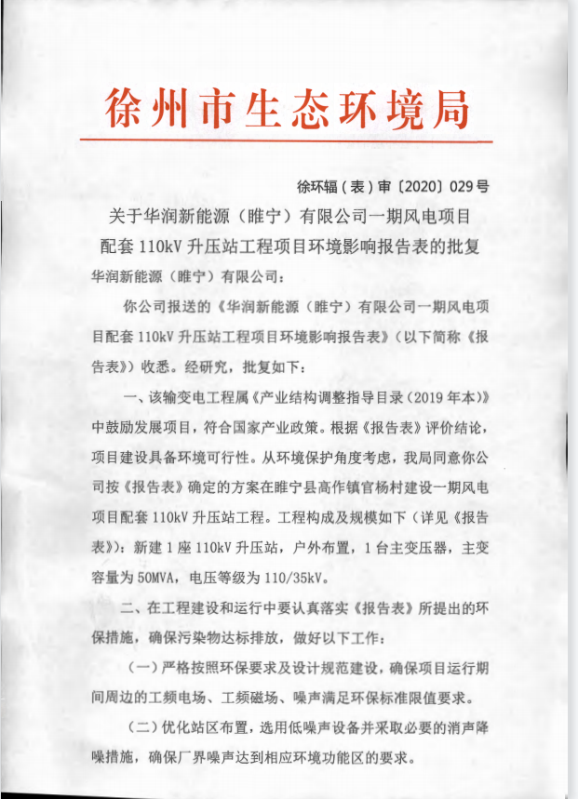
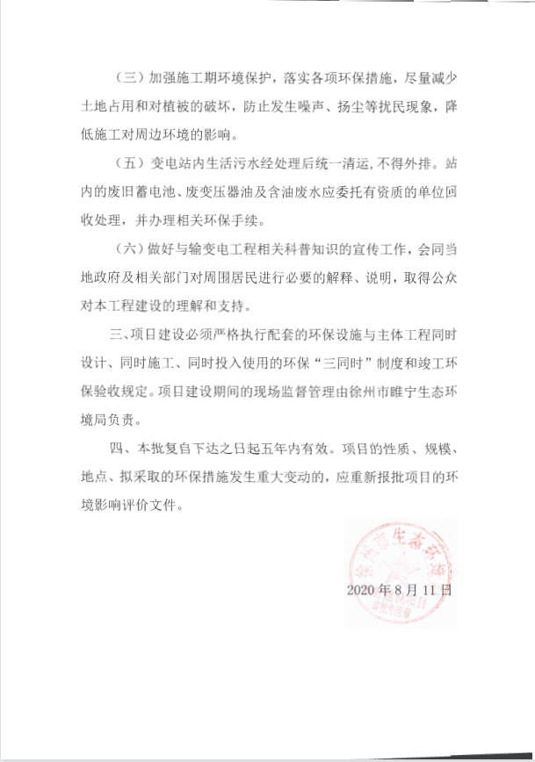

附件6、验收监测报告
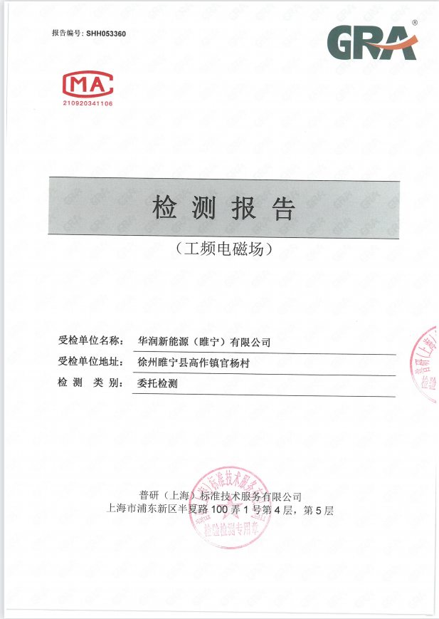
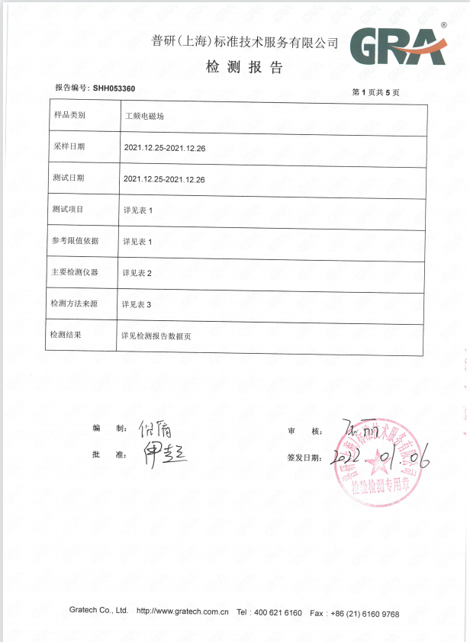
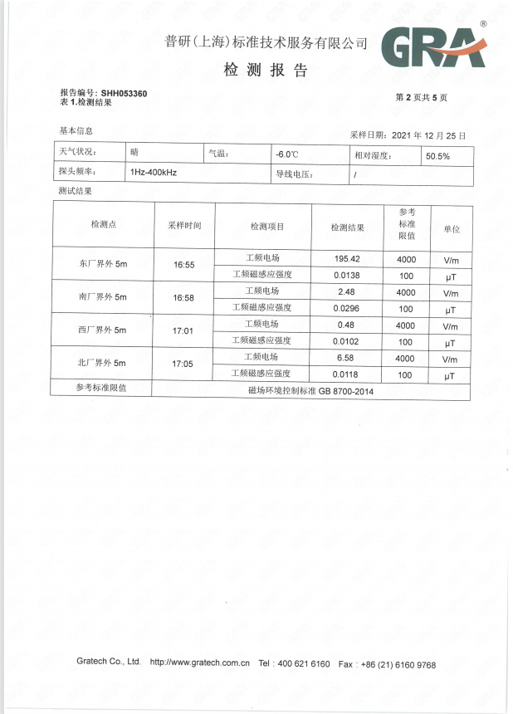
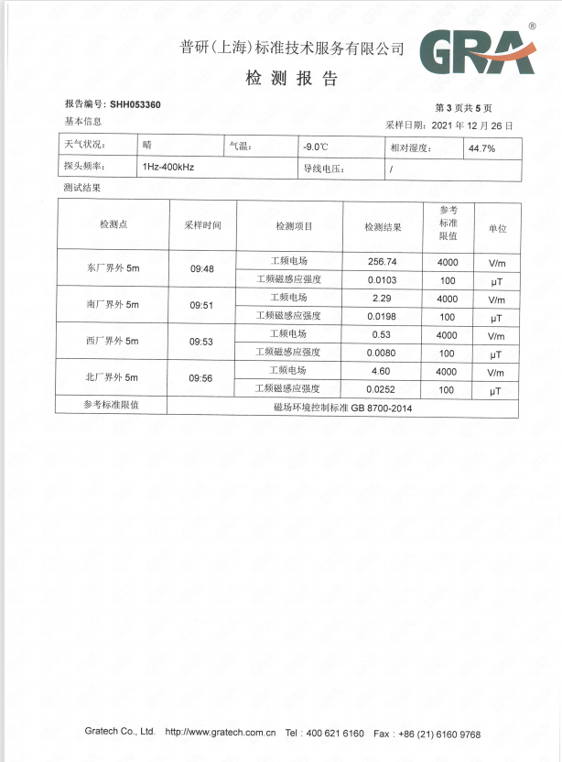
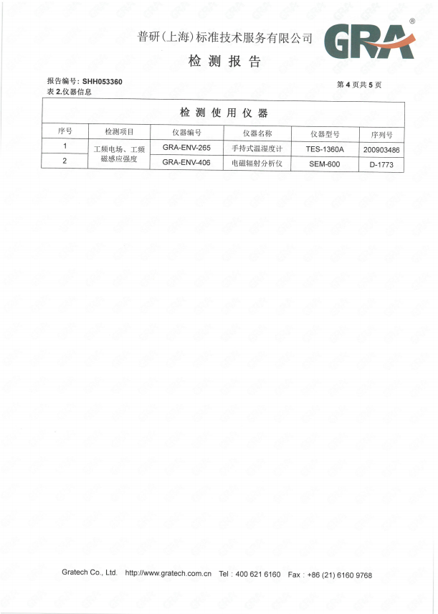
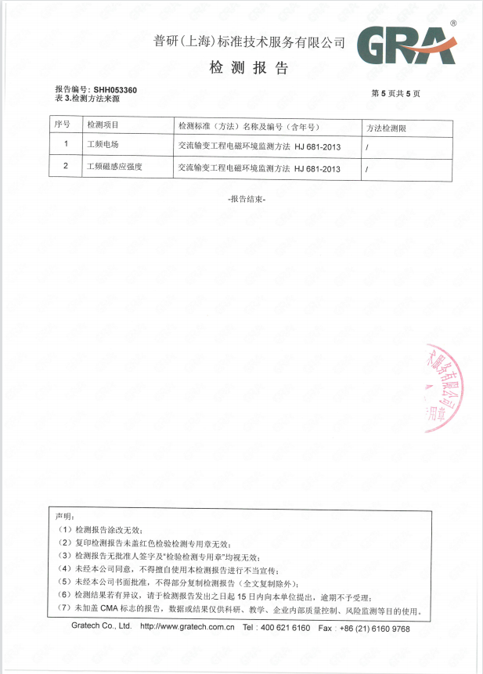
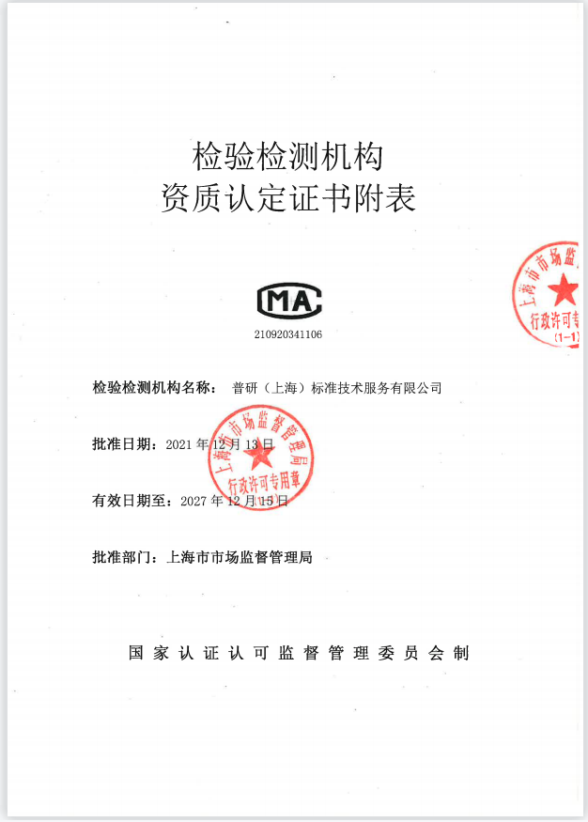
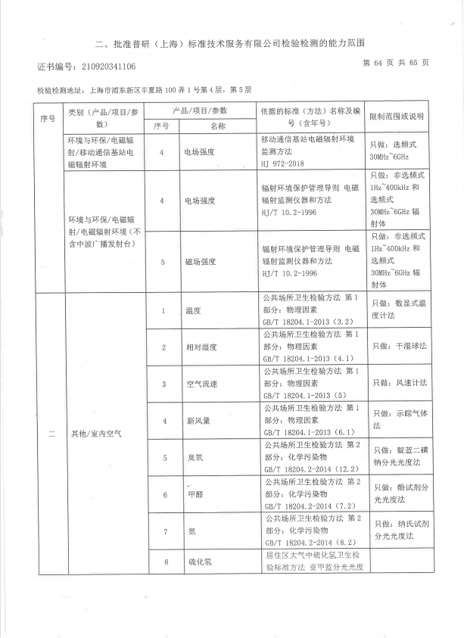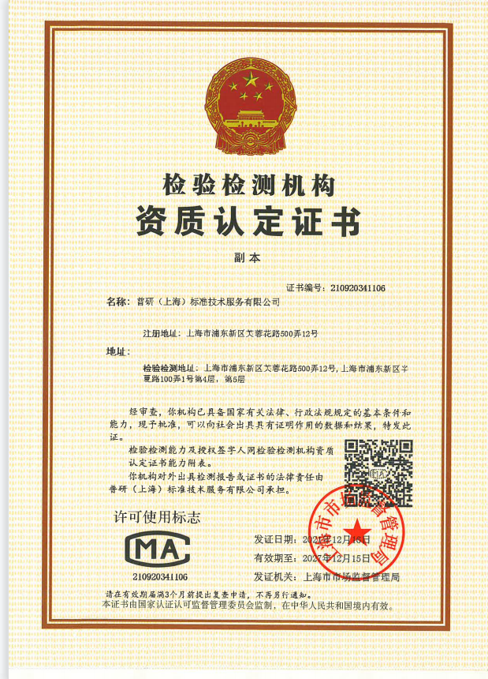
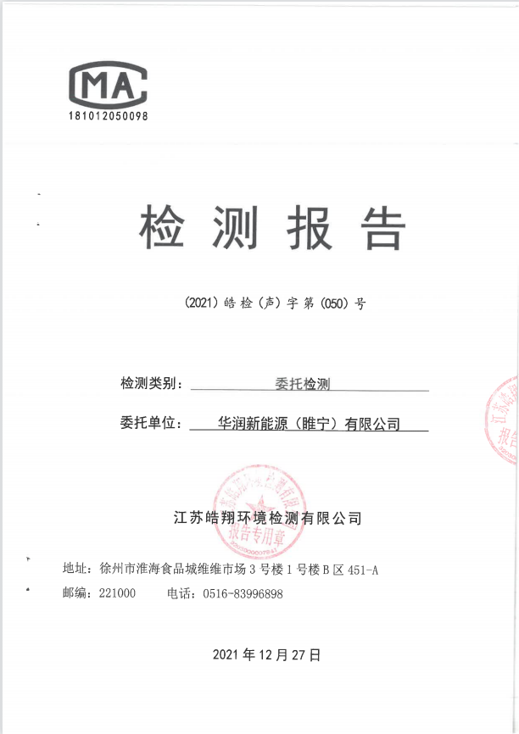
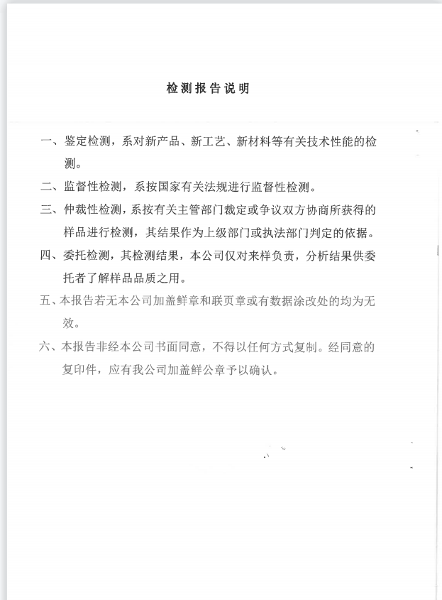

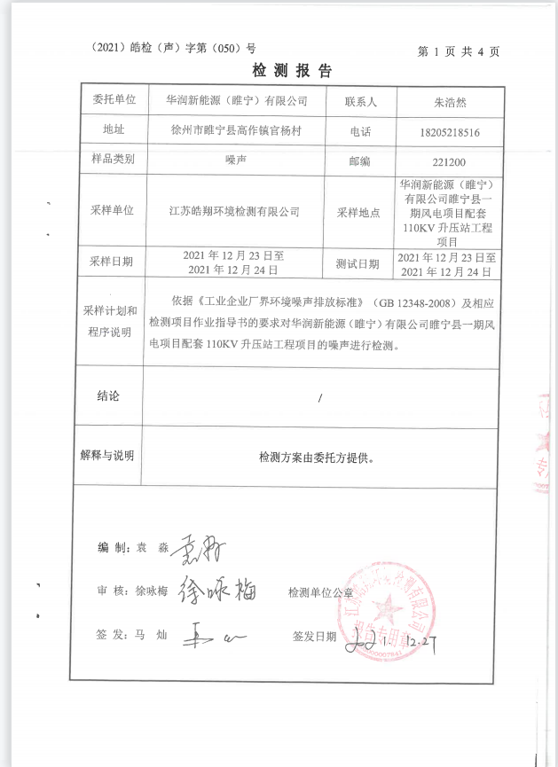
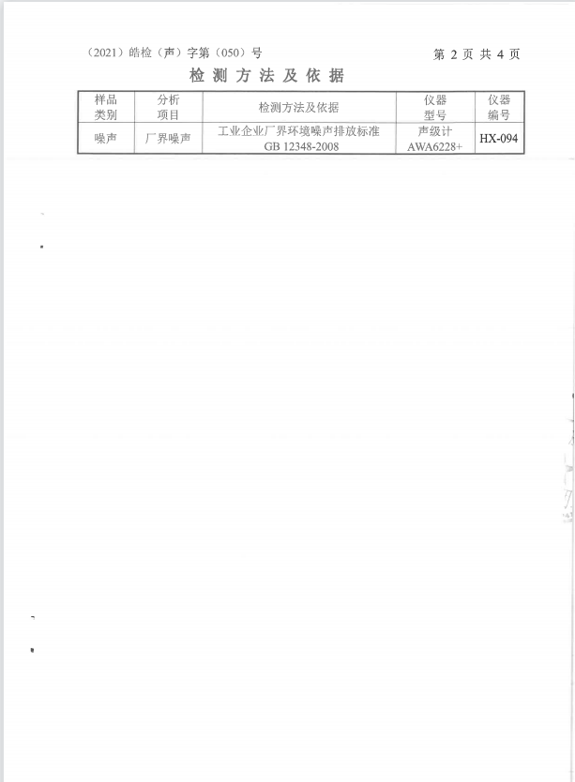
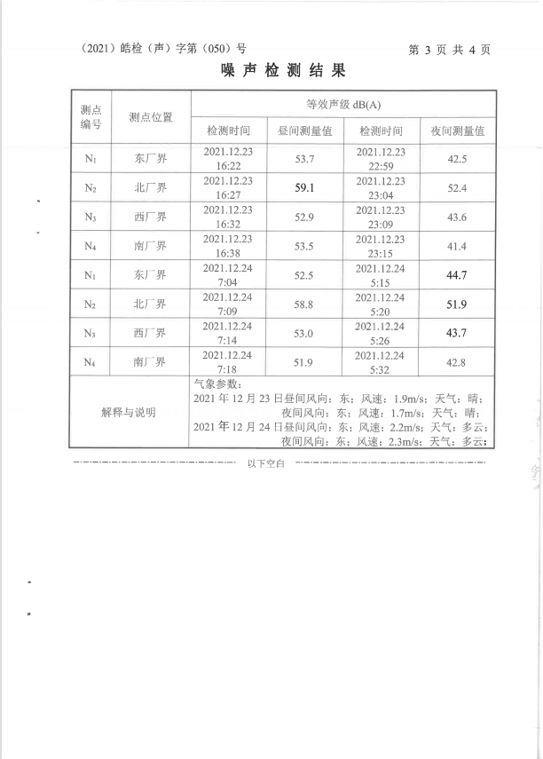
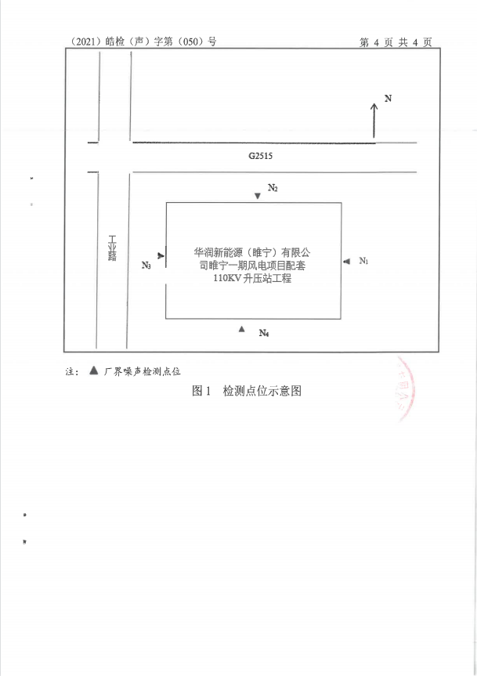

附件7、验收意见及签到表
